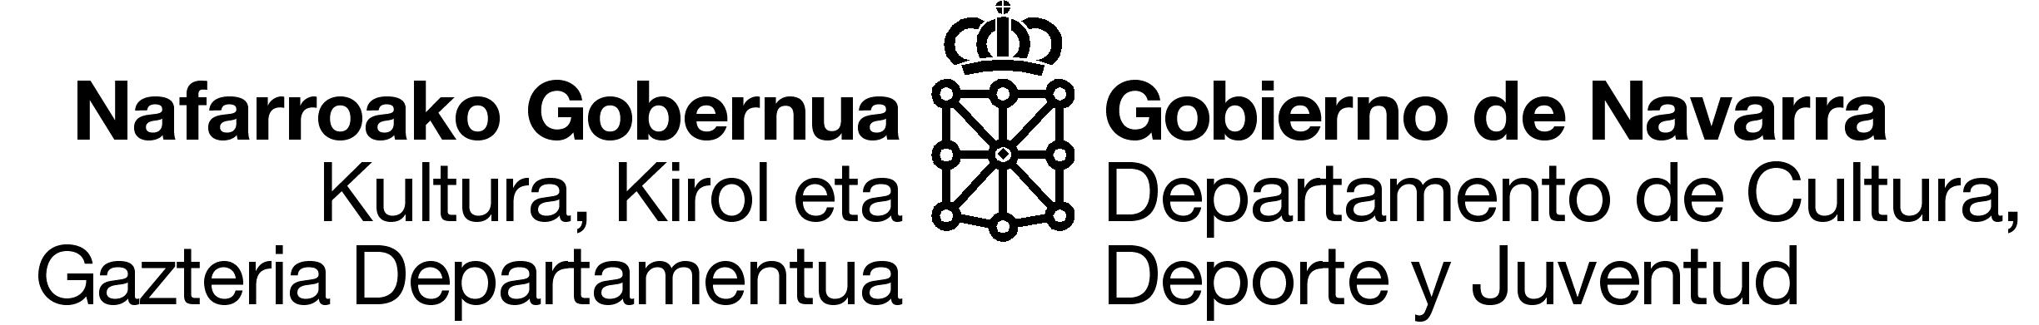
Nafarroako Kirolaren eta Gazteriaren Institutua
Instituto Navarro de Deporte y Juventud
Arrieta, 25
31002 PAMPLONA/IRUÑA
Tel. 848 42 78 92
Faxa-Fax 848 42 36 28

PROYECTO PROIEKTUA

DIÁLOGO ESTRUCTURADO PARA LA PARTICIPACIÓN DE LAS PERSONAS JÓVENES Y AGENTES RELACIONADOS CON LA JUVENTUD.

GAZTEEN ETA GAZTERIAREKIN LOTURA DUTEN ERAGILEEN PARTAIDETZARAKO ELKARRIZKETA EGITURATUA.

FICHA DE RECOGIDA DE APORTACIONES Y/O ALEGACIONES

EKARPENAK ETA/EDO ALEGAZIOAK JASOTZEKO ORRIA

Nombre y apellidos/ Izena eta abizenak :
Entidad a la que pertenece/ Entitatea:
Tlf: |  | Mail/e-posta:

- Aportación/Ekarpena
- Alegación/Alegazioa

Nº página  Orri zk | Señale con una X las casillas que correspondan  Adierazi X batekin dagozkion laukiak | CAPÍTULO Y SUBPROGRAMA en su caso (Ver listado en anexo 1)  KAPITULUA eta AZPI-PROGRAMA, hala bada (Ikusi zerrenda 1. eranskinean)
- ELIMINAR EZABATU
- MODIFICAR ALDATU
- INCLUIR SARTU

TEXTO PROPUESTO PROPOSATUTAKO TESTUA
BREVE JUSTIFICACIÓN/ ARRAZOI LABURRA

OTRAS OBSERVACIONES Y COMENTARIOS: / BESTE OHAR ETA IRUZKIN BATZUK

Enviar a la dirección de correo electrónico: participacionjuvenil@navarra.es antes del 1 de abril de 2016
Bidali helbide elektroniko honetara, participacionjuvenil@navarra.es, 2016ko apirilaren lehenengoa baino lehen.

